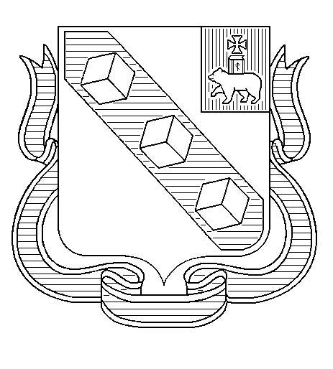
БЕРЕЗНИКОВСКАЯ ГОРОДСКАЯ ДУМА
ПЕРМСКИЙ КРАЙ
VII СОЗЫВ
РЕШЕНИЕ № 564
Дата принятия 27 марта 2024 г.
О внесении изменений в решение Березниковской городской Думы от 28.12.2016 № 201 «Об утверждении Положения об условиях и порядке установления и выплаты пенсии за выслугу лет лицам, замещавшим муниципальные должности в муниципальном образовании «Город Березники» Пермского края»
В целях актуализации муниципального правового акта Березниковской городской Думы
Березниковская городская Дума РЕШАЕТ:
1.Внести в решение Березниковской городской Думы от 28 декабря 2016 г. № 201 «Об утверждении Положения об условиях и порядке установления и выплаты пенсии за выслугу лет лицам, замещавшим муниципальные должности в муниципальном образовании «Город Березники» Пермского края» (далее – Решение) следующие изменения:
1.1.в преамбуле слова «в органах местного самоуправления муниципального образования «Город Березники»» заменить словами «в органах местного самоуправления муниципального образования «Город Березники» Пермского края»;
1.2.в Положении об условиях и порядке установления и выплаты пенсии за выслугу лет лицам, замещавшим муниципальные должности в муниципальном образовании «Город Березники» Пермского края, утвержденном Решением:
1.2.1.в пункте 1.4 раздела I после слов «Федеральным законом от 28 декабря 2013 г. № 400-ФЗ «О страховых пенсиях»» дополнить словами «(далее – Федеральный закон «О страховых пенсиях»)»;
1.2.2.в разделе II:
1.2.2.1.в пункте 2.8 слова «Федеральным законом «О накопительной пенсии»» заменить словами «Федеральным законом от 28 декабря 2013 г. № 424-ФЗ «О накопительной пенсии»»;
1.2.2.2.в пункте 2.9 слова «Федеральным законом «О трудовых пенсиях в Российской Федерации»» заменить словами «Федеральным законом от 17 декабря 2001 г. № 173-ФЗ «О трудовых пенсиях в Российской Федерации» (далее – Федеральный закон «О трудовых пенсиях»)»;
1.2.2.3.в пункте 2.10 слова «от 17 декабря 2001 г. № 173-ФЗ «О трудовых пенсиях в Российской Федерации» заменить словами ««О трудовых пенсиях»»;
1.2.3.в разделе III:
1.2.3.1.в пункте 3.1 слова «от 28 декабря 2013 г. № 400-ФЗ «О страховых пенсиях»» заменить словами ««О страховых пенсиях»»;
1.2.3.2.в подпункте 3.2.1 пункта 3.2 слова ««О наделении администрации города Березники полномочиями по осуществлению выплаты пенсии за выслугу лет лицам, замещавшим муниципальные должности, должности муниципальной службы в органах местного самоуправления муниципального образования «Город Березники»» заменить словами ««О наделении Администрации города Березники полномочиями по осуществлению выплаты пенсии за выслугу лет лицам, замещавшим муниципальные должности, должности муниципальной службы в органах местного самоуправления муниципального образования «Город Березники» Пермского края»;
1.2.3.3.пункт 3.9 изложить в следующей редакции:
«3.9.Информация об осуществлении выплаты пенсии за выслугу лет лицам, замещавшим муниципальные должности, в соответствии с настоящим Положением размещается в государственной информационной системе «Единая централизованная цифровая платформа в социальной сфере» в соответствии с требованиями Федерального закона от 17 июля 1999 г. № 178-ФЗ «О государственной социальной помощи».».

2.Официально опубликовать настоящее решение в официальном печатном издании – газете «Два берега Камы» и разместить его на Официальном портале правовой информации города Березники, на официальном сайте Березниковской городской Думы в информационно-телекоммуникационной сети «Интернет».

3.Настоящее решение вступает в силу со дня, следующего за днем его официального опубликования в официальном печатном издании.

Действие подпункта 1.2.3.3 пункта 1 настоящего решения распространяется на правоотношения, возникшие с 01 января 2024 г.

Председатель  Березниковской  городской Думы | Э.В.Смирнов
Глава города Березники –  глава администрации  города Березники | А.А.Казаченко

